Circuit H — Circuit du portail public (citoyen)
Circuit opérationnel complet
Rubrique | Valeur
Système | SIGEC-PN / SIGPN-T — Système d'information de gestion de la Police nationale du Tchad
Éditeur et développeur | TECHNOTCHAD
Version du document | 1.0 — 10 novembre 2026
Statut | Projet pour validation par la hiérarchie : les points marqués « À confirmer » ne sont pas des décisions
Source des informations | Lecture seule du système existant (code, catalogue des rôles et droits, écrans) — aucune donnée, aucun compte, aucun rôle, aucune permission n'a été modifié

Circuit H — Circuit du portail public (citoyen)
Le portail public permet à un citoyen, sans compte, de déposer une plainte ou un signalement, de suivre sa demande, de consulter l'annuaire des commissariats, les actualités et les avis de recherche publiés. Rien n'est jamais créé automatiquement comme plainte officielle : un agent habilité convertit le dépôt.
Modules concernés : Portail public, Gestion du site public
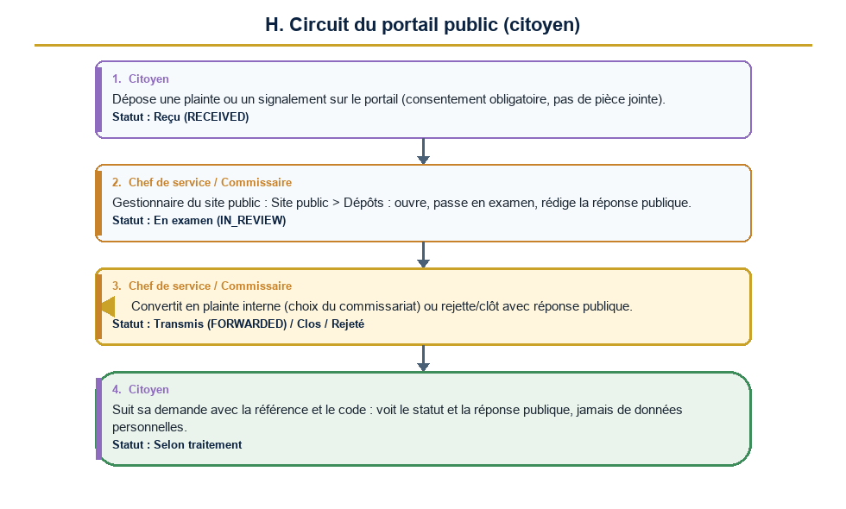
Diagramme du circuit H

Étapes détaillées
N° | Qui | Action | Précisions du système | Statut après l'étape
1 | Citoyen | Dépose une plainte ou un signalement sur le portail (consentement obligatoire, pas de pièce jointe). | Le système remet une référence et un code de suivi, affichés UNE SEULE fois ; le code est conservé haché. | Reçu (RECEIVED)
2 | Chef de service / Commissaire | Gestionnaire du site public : Site public > Dépôts : ouvre, passe en examen, rédige la réponse publique. | Droit « gérer les dépôts ». | En examen (IN_REVIEW)
3 | Chef de service / Commissaire | Convertit en plainte interne (choix du commissariat) ou rejette/clôt avec réponse publique. | Aucune fiche Personne n'est créée à partir des données du déclarant. | Transmis (FORWARDED) / Clos / Rejeté
4 | Citoyen | Suit sa demande avec la référence et le code : voit le statut et la réponse publique, jamais de données personnelles. | Limites de débit par référence ; mêmes réponses pour un mauvais code et une référence inconnue. | Selon traitement

Règles appliquées par le système
- Les dépôts sont traités par les profils portant le droit « traiter les dépôts du site public » : commissaires, délégués provinciaux, commandement national et administrateur de la police (pas de profil dédié).
- Un avis de recherche n'est publié que sur validation expresse, par une personne autre que l'émetteur, s'il est actif, vérifié et d'un type publiable ; il est retiré automatiquement quand il n'est plus actif.
- Un commissariat n'apparaît dans l'annuaire que si ses coordonnées publiques sont vérifiées.
- L'indexation des moteurs de recherche est désactivée.

Statuts
Code | Libellé affiché | Signification
RECEIVED | Reçu | Dépôt enregistré.
IN_REVIEW | En examen | Pris en charge.
FORWARDED | Transmis | Converti en plainte interne.
CLOSED | Clos | Traité.
REJECTED | Rejeté | Refusé.

Notifications envoyées
Événement | Destinataires | Message
(pas de notification interne dédiée) | — | Le gestionnaire consulte la file des dépôts

Écrans
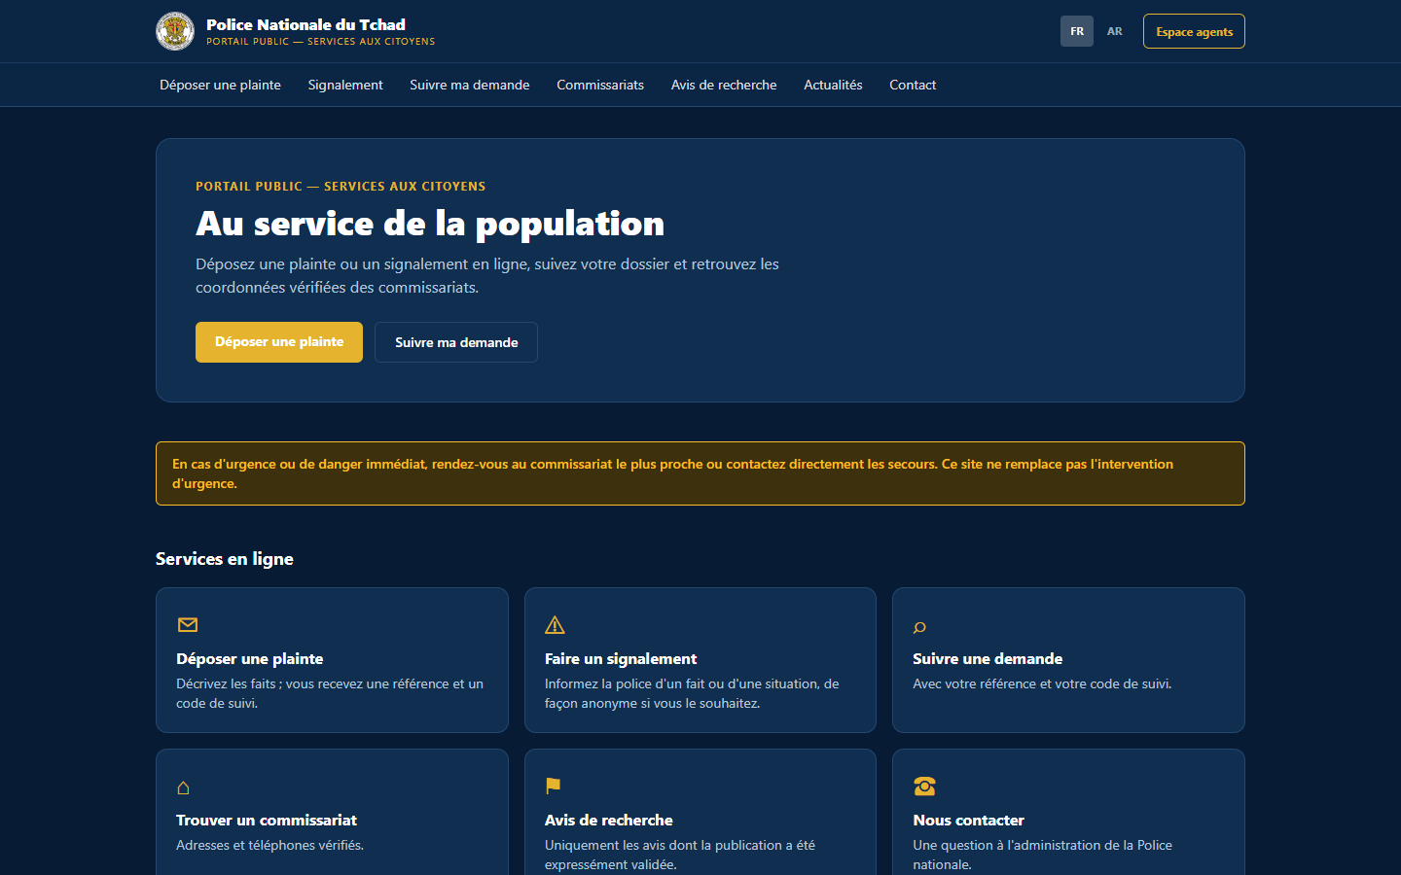
Accueil du portail
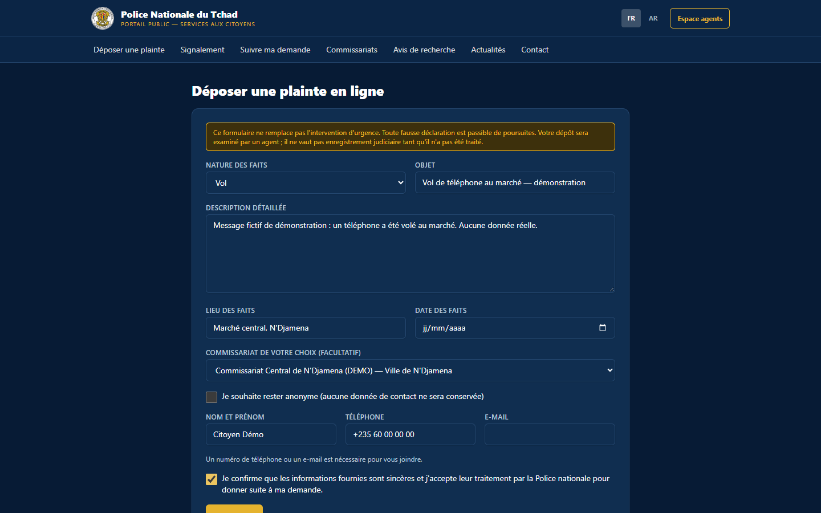
Formulaire de plainte
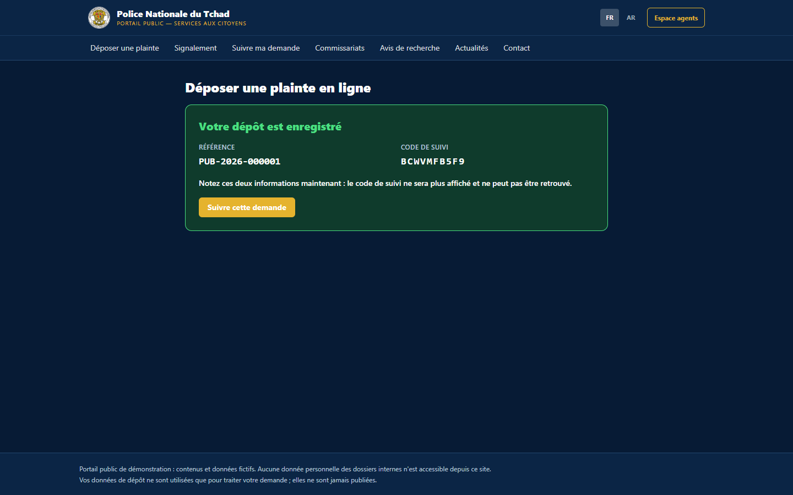
Confirmation avec référence et code
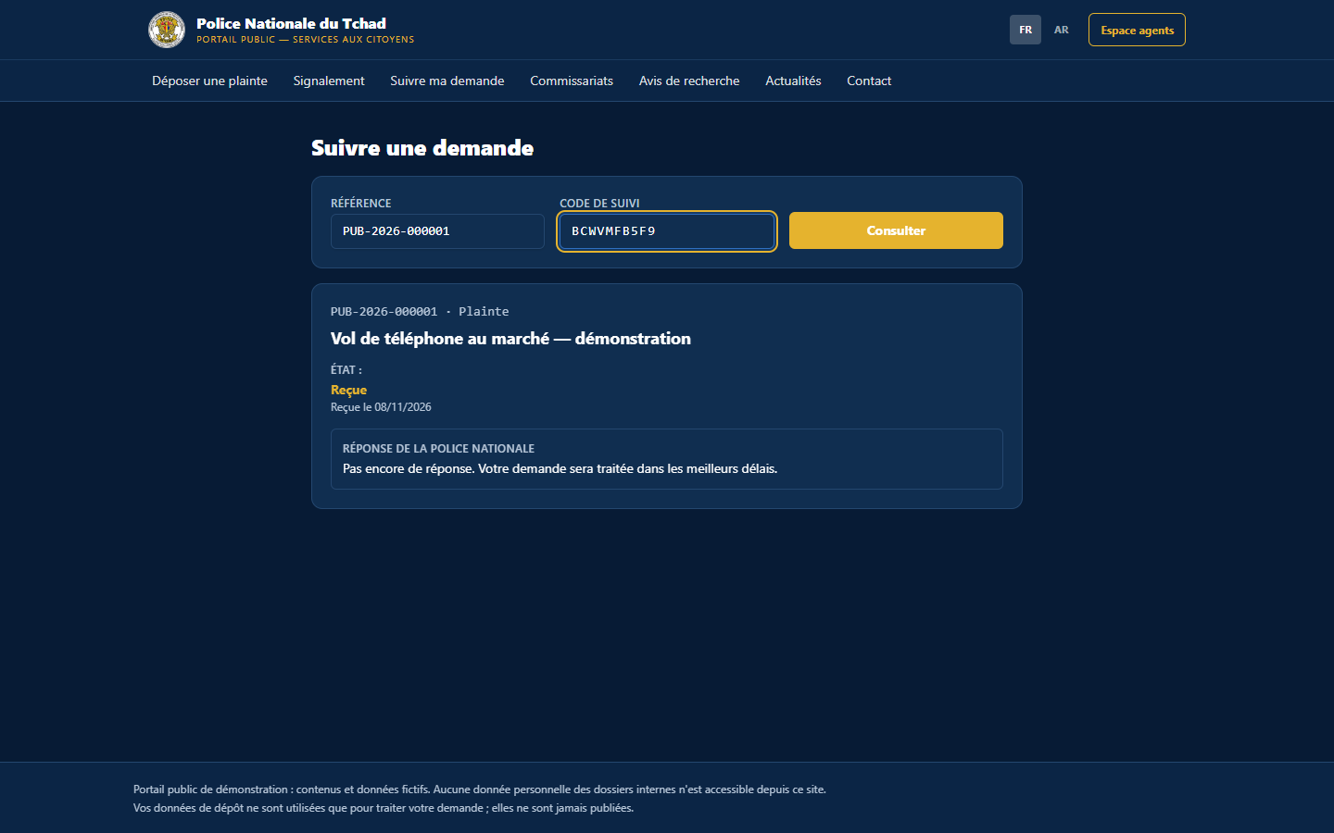
Suivi
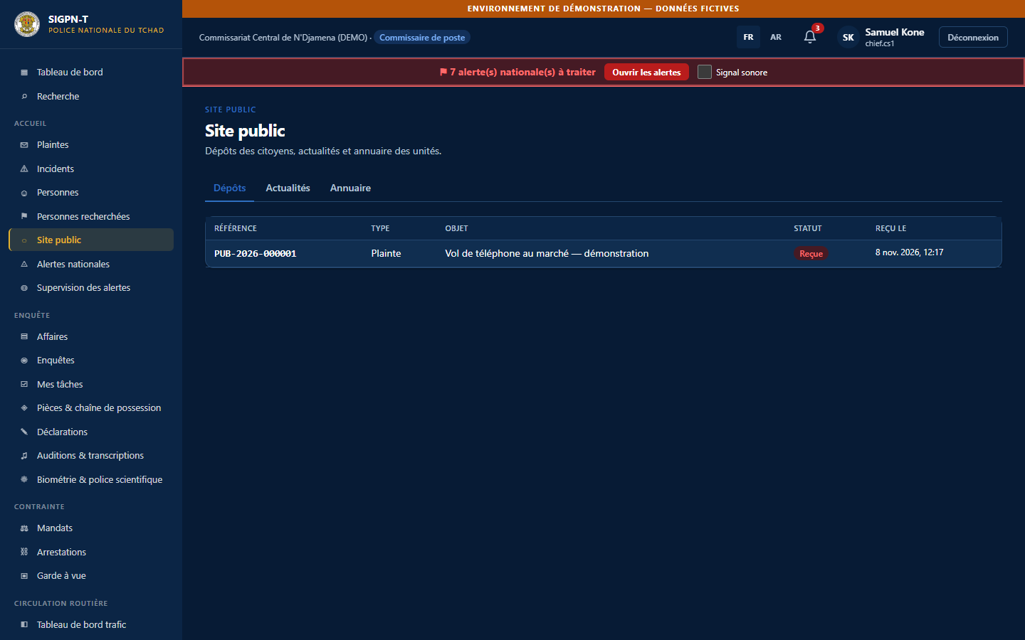
File de traitement
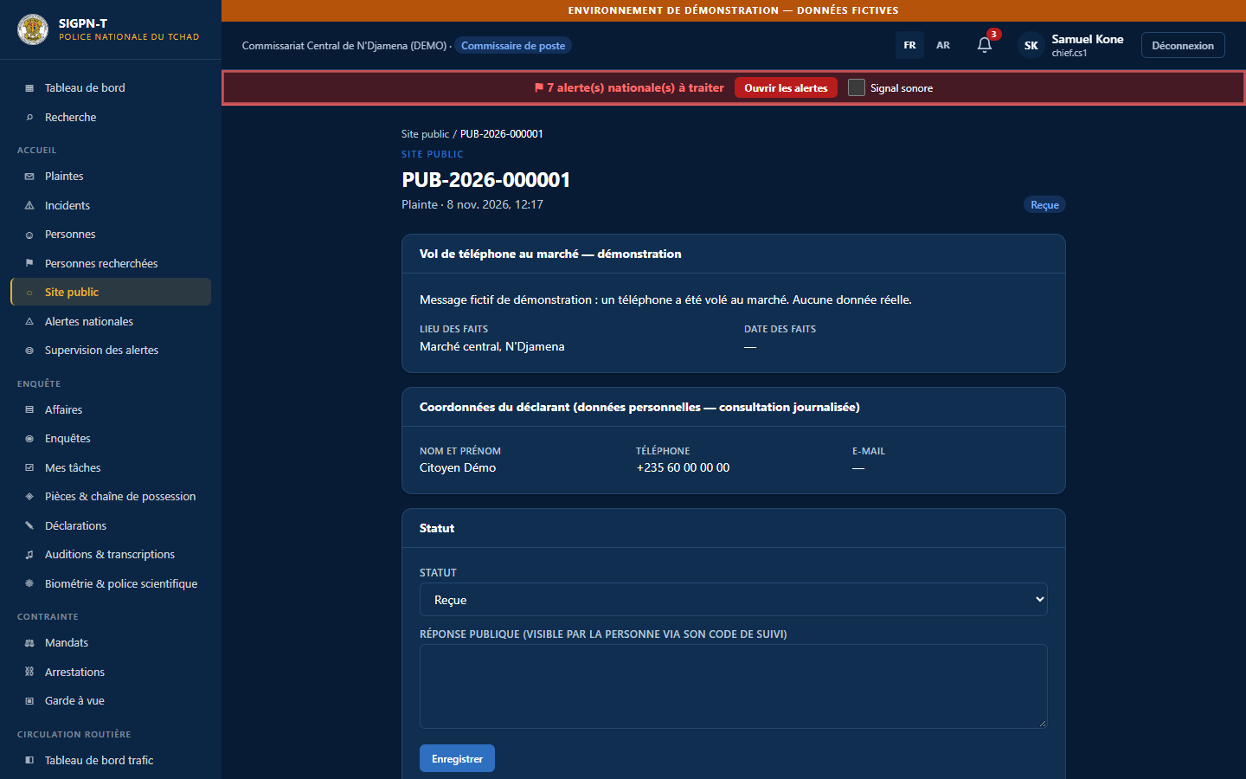
Traitement
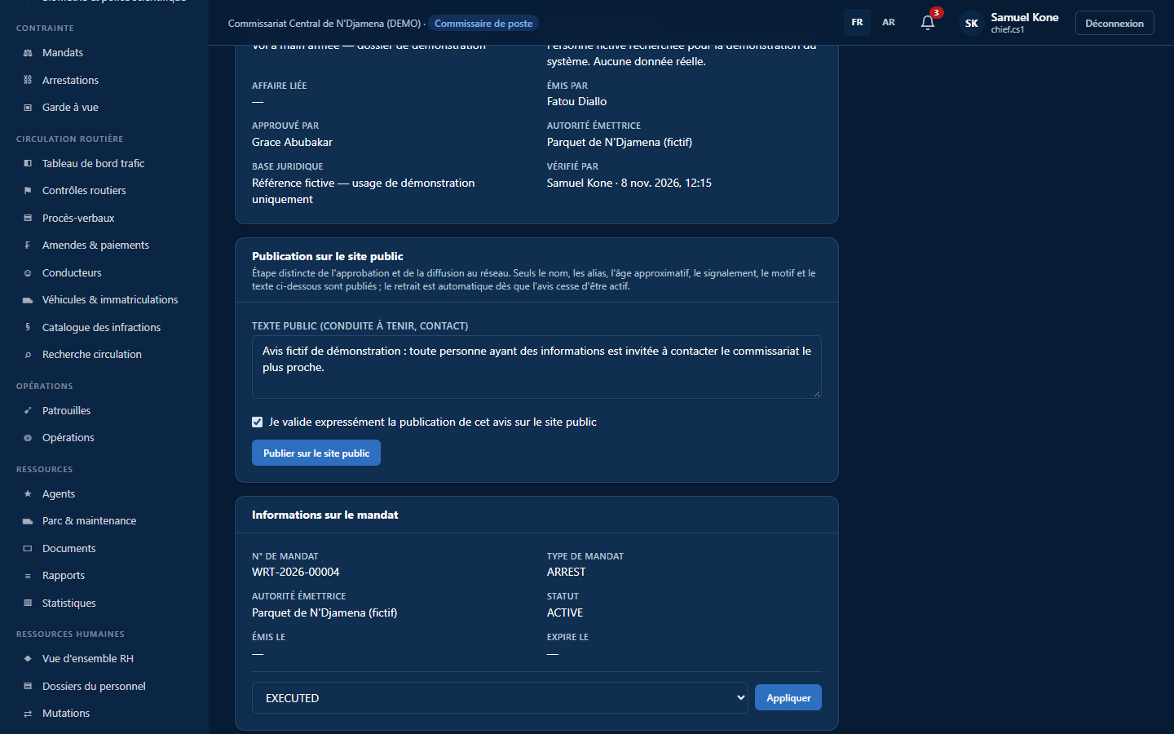
Publication expresse
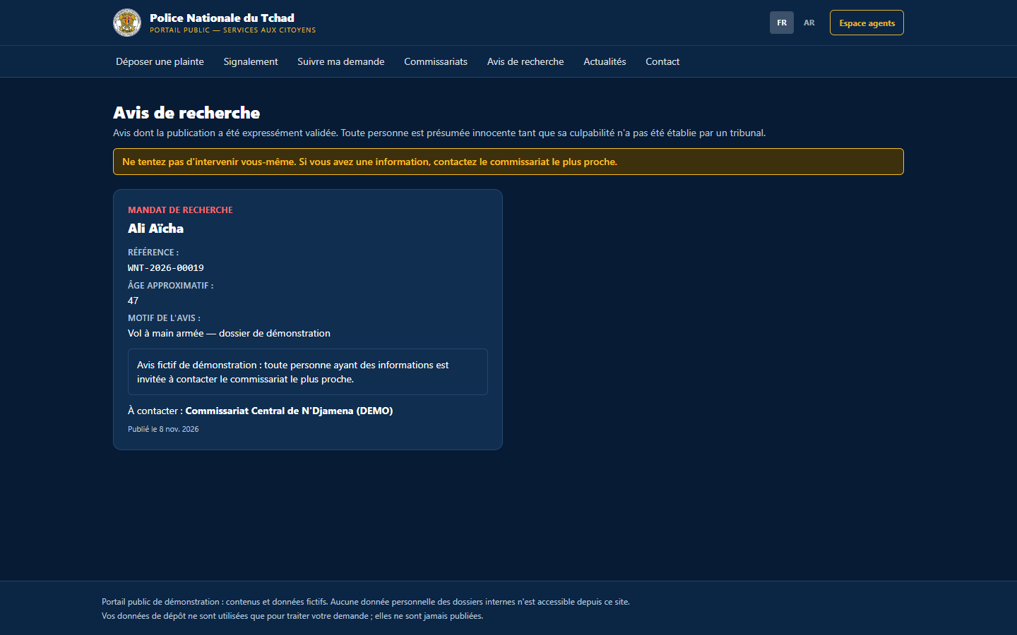
Avis public publié
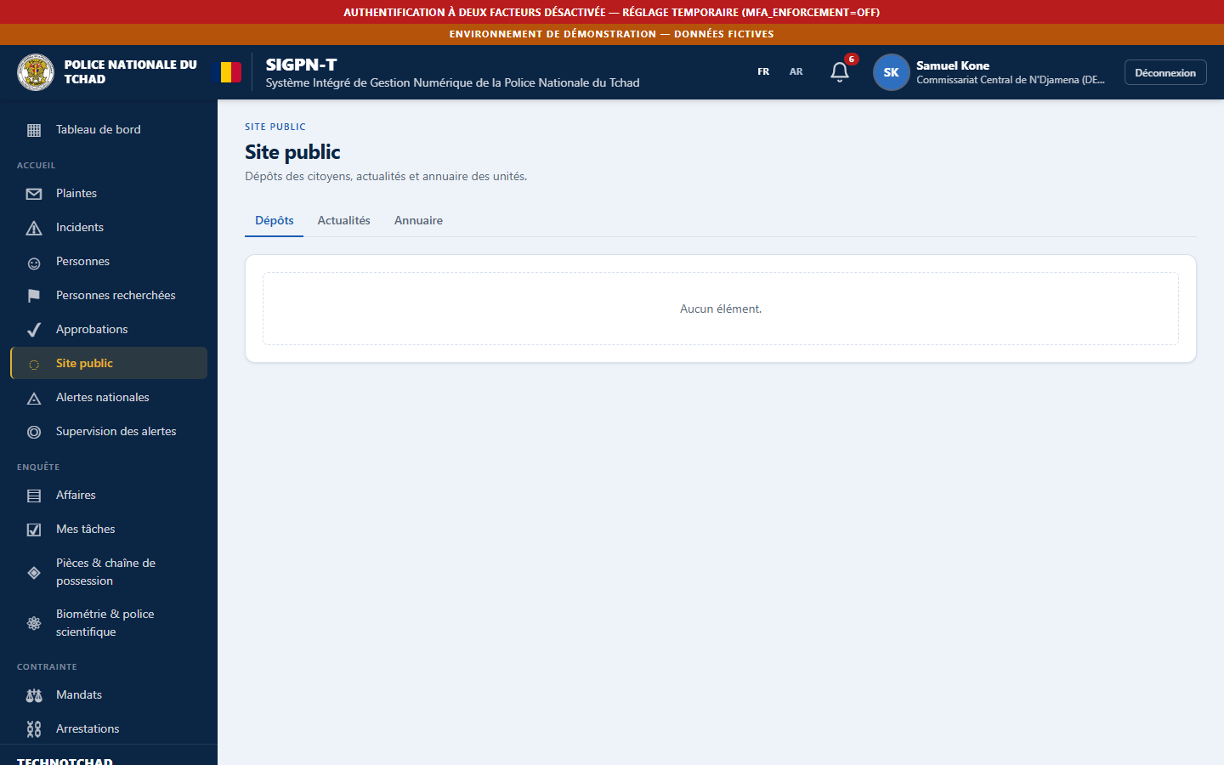
Gestion du site public (côté agent)

À confirmer auprès de la hiérarchie
- Réponses types et délais de réponse aux citoyens.
- Opportunité d'un SMS ou courriel de confirmation (aujourd'hui absents).

Ce que le système ne fait pas / améliorations recommandées
- Pas de CAPTCHA, de SMS ni de courriel de confirmation ; pas de pièce jointe.

Source Mermaid

